**‘En men noemt Zijn Naam….’**

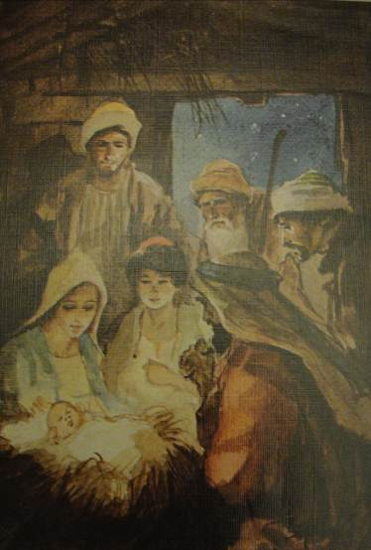

# Kerstprogramma 2011

### Zondagsschool …

**1.Muzikaal intro**   
  
**2.Samenzang:**   
Komt allen tezamen,  
jubelend van vreugde:  
Komt nu, o komt nu naar Bethlehem!  
Ziet nu de *Vorst der eng'len* hier geboren  
Komt, laten wij aanbidden,  
komt, laten wij aanbidden,  
komt, laten wij aanbidden die *Koning*.  
  
Het *Licht van de Vader*,  
licht van den beginne,  
zien wij omsluierd, verhuld in 't vlees:  
*Goddelijk Kind*, gewonden in de doeken!  
Komt, laten wij aanbidden  
komt, laten wij aanbidden  
komt, laten wij aanbidden die *Koning*.  
  
**3.Opening en gebed**  
  
**4.Zingen:** Lofzang van Maria: 1   
Mijn ziel verheft Gods eer;   
Mijn geest mag blij den Heer’   
Mijn Zaligmaker noemen,   
Die, in haar lagen staat,   
Zijn dienstmaagd niet versmaadt,   
Maar van Zijn gunst doet roemen.   
  
**5.Bijbelvertelling:** ‘En men noemt Zijn Naam…’   
  
**6.Samenzang** : Lofzang van Maria:3  
Hoe heilig is Zijn Naam!   
Laat volk bij volk te zaâm,   
Barmhartigheid verwachten;   
Nu Hij de zaligheid,   
Voor die Hem vreest, bereidt,   
Door al de nageslachten.   
  
  
**7.Zingen Klas D**: ‘In het begin’  
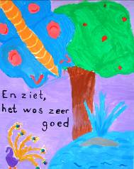 In het begin was het Woord   
en het Woord was bij God, bij God.   
In het begin was het Woord   
en het Woord was bij God  
en het Woord was God.  
  
Het Woord is bij ons gekomen  
Het kwam als een Licht in de nacht  
Om onder de mensen te wonen  
Maar wie had een Kindje verwacht?  
  
In het begin was het Woord  
en het Woord was bij God, bij God.  
In het begin was het Woord   
en het Woord was bij God  
en het Woord was God.

Het Woord is aan ons gegeven  
Allang van tevoren beloofd  
De Weg, en de Waarheid, het Leven   
voor wie in het Kindje gelooft.  
  
**8.Verteller:**  
*De Heere Zelf had eerst van Hem gesproken,*   
*van Hem, Die eens geboren worden zou,*   
*om voor de zonden van Zijn volk te lijden,*   
*en toen werd Hij genoemd het* ***Zaad der vrouw****.*   
  
**9.Klas B:**Genesis 3:15

En Ik zal vijandschap teweegbrengen tussen u en de vrouw en tussen uw nageslacht en haar nageslacht; Dat zal u de kop vermorzelen en u zult Het de hiel vermorzelen.

**10.Verteller**: *‘En Mozes had door Goddelijk licht gedreven*   
*Hem aan het volk beloofd als een Profeet.*   
*Eén die Zijn hemels onderwijs zal geven,*   
*aan ‘t volk dat dwaas is, en het niet meer weet.’*  
  
**11.Klas B:**Numeri 24: 17 b

 Er zal een ster uit Jakob voortkomen, er zal een scepter uit Israël opkomen;

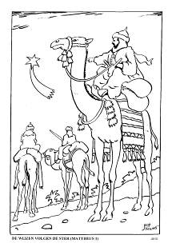  
**12.Klas B:**Deuteronomium 18:15   
Een Profeet uit uw midden, uit uw broeders, zoals ik, zal de HEERE, uw God, voor u doen opstaan; naar Hem moet u luisteren.  
  
**13.Zingen Klas B :** Er gaat een licht op   
Er gaat een licht op in deze donk’re wereld.  
Er klimt een nieuwe ster omhoog in deze nacht.  
Ik hoor een lied; ik hoor sjaloom en vrede  
Dit is het nieuws, waar lang op is gewacht.  
  
Het is een Licht, veel sterker dan het donker.  
Het is de Morgenster, Die straalt in deze tijd.  
Er klinkt muziek; de Heiland is geboren!  
‘t Is de Messias, Die Zijn volk bevrijd.  
  
Die ster klimt aan de hemel hoog uit Israël.  
De ster van Jakob, maar dat wist je al misschien?  
De Koning is geboren, God zal met ons zijn  
En die Ster kijk uit vannacht, je zult het zien!  
  
Er gaat een Licht op in deze donk’re wereld.  
Er klimt een nieuwe ster omhoog in deze nacht.  
Ik hoor een lied; ik hoor sjaloom en vrede  
Dit is het nieuws, waar lang op is gewacht.  
  
  
**14.Verteller:**  
*Als Priester zou Hij offeren en bidden;*   
*hoewel niet komend uit de priester stam.*   
*Hij zou als Melchizédek priester wezen,*   
*omdat Hij uit de stam van Juda kwam.***15.Klas B:**Psalm 110:4

De HEERE heeft gezworen en Hij zal er geen berouw van hebben: U bent Priester voor eeuwig, naar de ordening van Melchizedek.

**16.Verteller:***Als Koning zou Hij al Zijn volk regeren,*   
*ja,* ***Jezus*** *is de grote Davidszoon.*   
*Zijn Koninkrijk heeft nimmermeer een einde,*   
*Hij draagt in eeuwigheid de gloriekroon.*   
  
**17.Klas B:**Jesaja 32:1

Zie, een **Koning** zal regeren in gerechtigheid en vorsten zullen heersen overeenkomstig het recht.

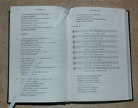  
**18.Verteller:**  
*We lezen van Hem in het Boek der Psalmen*   
*als van een* ***Steen****, door bouwers wel veracht,*   
*maar tot een* ***Hoeksteen****, van God Zelf gegeven,*   
*zo anders dan door mensen was gedacht.*  
**19.Klas B:** Psalm 118:22

De steen die de bouwers verworpen hadden, is tot een hoeksteen geworden.

**20.Samenzang:**  Psalm 118:11   
De *steen,* *dien* *door* *de* *tempel*bouwers

Ver*achtlijk* *was* *een* plaats ontzegd,

Is, *tot* *verbazing* *der* *be*schouwers,

Van *God* *ten* *hoofd* *des* *hoeks* *ge*legd.

Dit *werk* *is* door Gods *alver*mogen,

Door *'s HEEREN* *hand* *al*leen geschied;

Het *is* *een* *wonder* *in* *onz'* ogen:

Wij *zien* *het,* *maar* *doorgronden* 't niet.

**21.Verteller:**  
*De bruid in het Hooglied horen wij al spreken,*   
*van Hem als van haar* ***Liefste*** *en haar* ***Vriend****.*   
*Hoe heerlijk mag zij Hem ons voor gaan stellen,*   
*Zij heeft Hem lief, en wordt van Hem bemind.*   
  
**22.Klas C:** Hooglied 5:16b

Zo is mijn Liefste, ja, zo is mijn Vriend, dochters van Jeruzalem!

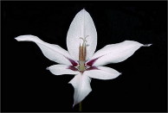  
**23.Verteller:***Ik ben een* ***Roos van Saron****, zegt de Heere,*   
*een Lelie, die in al haar schoonheid prijkt.*   
*Het zijn de meest aantrekkelijke bloemen,*   
*waarbij de Heere Zelf Zich vergelijkt.*

**24.Klas C:**Hooglied 2:1

Ik ben een **roos van Saron**, een lelie uit de dalen.

**25. Groepje kinderen zingt** ‘Een roze fris ontloken’  
  
Gitaar solo   
Een roze, fris ontloken  
Uit teren wortel kwam  
Want d'oudheid had gesproken  
‘Hij bloeit uit Jesse’s stam’  
Die heeft een bloem gebracht  
Al in den kouden winter  
Temidden van den nacht.  
  
  
**26.Verteller:**  
*Jesaja heeft Hem duidelijk aangewezen,*   
*Hem noemend met de naam* ***Immanuël****.*   
*‘ God met ons’, wil die naam aan ons vertellen,*   
*Dat weet, denk ik, haast ieder wel.*   
  
**27.Zingen klas C:** ‘Vader in de hemel’  
Vader in de hemel,  
dank U, dank U wel,  
dank U voor Uw liefde,  
voor Immanuël.  
  
Vader in de hemel,  
dank U, dank U wel,  
voor het Kindje Jezus,  
voor Immanuël.  
  
Vader in de hemel,  
dank U, dank U wel,  
Hij is de Messias,  
en Immanuël.  
  
**28.Klas C :** Jesaja 7:14b   
Daarom zal de Heere Zelf u een teken geven: Zie, de maagd zal zwanger worden. Zij zal een Zoon baren en Hem de naam **Immanuël** geven.  
  
**29.Verteller**  
***Een Rijsje****, horen wij Jesaja zeggen,*   
*en ergens anders spreekt hij van een* ***Spruit****.*   
*Hoe blinkt in die verscheidenheid aan namen,*   
*Zijn middelaarswerk voor onze ogen uit.*   
  
**30.Klas A:** Jesaja 11:1

Want er zal een **Twijgje** opgroeien uit de *afgehouwen* stronk van Isaï, en een **Loot** uit zijn wortels zal vrucht voortbrengen.

**31.Verteller:**  
*Zijn Naam is* ***Wonderlijk****, Jesaja negen,*

*Hij wordt ook* ***Raad en Sterke God*** *genoemd.*   
***Vader der eeuwigheid en Vorst des vredes****;*   
*hoe heerlijk heeft Jesaja Hem geroemd!*   
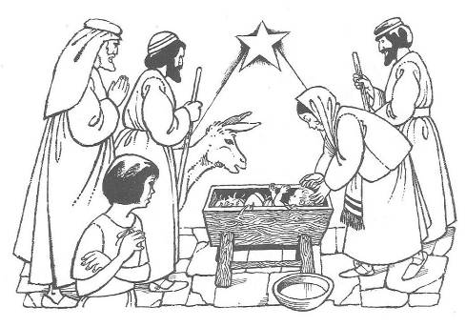  
 **32.Klas A:** Jesaja 9:5

Want een Kind is ons geboren, een Zoon is ons gegeven en de heerschappij rust op Zijn schouder. En men noemt Zijn Naam **Wonderlijk, Raadsman, Sterke God, Eeuwige Vader, Vredevorst**.

**33.Verteller***Jesaja sprak ook duidelijk van Zijn lijden.*   
*Als een Lam werd Hij ter slachting geleid.*   
*En als een Schaap deed Hij Zijn mond niet open,*   
*verdienend voor Zijn volk de zaligheid.*  
**34.Klas A:**Jesaja 53:7b

Als een lam werd Hij ter slachting geleid; als een schaap dat stom is voor zijn scheerders, zo deed Hij Zijn mond niet open.

**35.Verteller:***Een* ***Heerser****, zou de* ***Heere Jezus*** *wezen, Hij, die geboren werd in Bethlehem. In Micha 5 wordt zo van Hem gesproken,*   
*Hoe duidelijk wees men Israël op Hem.*

  
 **36.Klas A:** Micha 5:1

En u, Bethlehem-Efratha, *al* bent u klein onder de duizenden van Juda, uit u zal Mij voortkomen Die een **Heerser** zal zijn in Israël. Zijn oorsprong zijn van oudsher, van eeuwige dagen af.

**37.Zingen Klas A:** ‘Voor u een vraag..’  
‘Voor u een vraag; voor ons een weet!  
Het staat in Micha de profeet  
van 'A tot Z' beschreven.  
De plek zal zijn gegeven:  
Beth-le-hem.  
  
Voor u een vraag; voor ons een weet!  
Ja, Micha noemde heel concreet,  
al tijden van tevoren  
waar Hij moet zijn geboren:  
Bethlehem.  
  
  
Bethlehem die kleine stad  
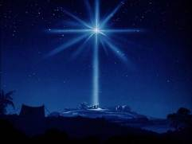Bethlehem in Juda.  
Bethlehem, weet u dat??  
Het is de stad waar de Koning komt.  
De stad waar de Koning komt!  
  
Voor ons geen vraag, het is een weet!  
Het Woord van God is 'up to date'.  
Wie oren heeft die hore:  
‘De Heiland is geboren!’  
Hallelujah! Hallelujah!’

**38.Verteller:**  
*Ook Zacharia heeft van Hem gesproken,*   
*hoe Hij op aarde kwam als Vaders Knecht.*   
*Een* ***Herder****, horen wij Hem telkens noemen.*   
*Ook wordt Hij als een Heiland aangezegd.*   
  
**39.Klas C:**Zacharia 3:8b   
want zie, Ik ga Mijn Knecht, de **SPRUIT**, doen komen.  
  
**40.Klas A:**Zacharia 9:9b

Zie, uw Koning zal tot u komen, rechtvaardig, en Hij is een **Heiland**, arm, en rijdend op een ezel, op een ezelsveulen, het jong van een ezelin.

**41.Verteller:**  
*De* ***Heere Jezus*** *zou ook eens verschijnen,*   
*en opgaan als de Zon der gerechtigheid.*   
*Daar staat ook bij dat onder Zijne vleugelen*   
*voor al Zijn volk genezing is bereid.*   
  
**42.Klas A:** Maleachi 4:2a

Maar voor u die Mijn Naam vreest, zal de Zon der gerechtigheid opgaan en onder Zijn vleugels zal genezing zijn;

**43.Verteller:**  
*En al die namen, Hem gegeven,*   
*vertellen iets van Zijn Persoon en werk.*   
*Zo werd de* ***Heere Jezus*** *eens geboren*   
*tot zaligheid van Zijn gehele kerk.   
  
De teksten die wij samen mochten zeggen,*   
*zijn alle uit het Oude Testament.*   
*De Heere Jezus was nog niet geboren,*   
*toch maakte God al veel van Hem bekend.*   
  
**44.Muzikaal intermezzo   
  
  
  
  
  
  
  
  
  
  
45.Verteller:**  
Maar ook in het Nieuwe Testament,   
maakt God ons Zijn namen bekend.   
Zijn Naam is heilig, groot en goed.   
Zijn Naam zegt Wie Hij is, en wat Hij doet.   
  
  
**Zijn Naam is: Jezus**.   
Jezus is op aard‟ geboren,   
in een nederige stal.   
Jezus is de **Zaligmaker**,   
Die Zijn volk verlossen zal.   
  
**46.Klas C:** Mattheüs 1:21b   
En u zult Hem de naam **Jezus** geven, want Hij zal Zijn volk zalig maken van hun zonden.

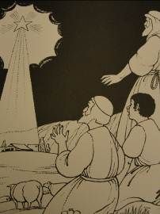**47.Klas D zingt:** ‘Zijn naam is Jezus’   
Solo: *(Quinta)*  
Zijn naam is Jezus.  
Jezus is Zijn naam;  
Hij is de Redder die God aan de wereld geeft  
Dat wie in Hem gelooft voor eeuwig leeft.  
Zijn naam is Jezus.  
  
Zijn naam is Jezus.  
Jezus is Zijn naam;  
Hij is de Redder Die God aan de wereld geeft.  
Dat wie in Hem gelooft voor eeuwig leeft!  
Zijn naam is Jezus.  
  
Voor dit kleine Kindje buigen wij ons neer  
Hij is de Messias, Hij is onze Heer.  
Hij is de Messias, Hij is onze Heer.  
  
Zijn naam is Jezus.  
Jezus is Zijn naam;  
Hij is de Redder, Die God aan de wereld geeft.  
Dat wie in Hem gelooft voor eeuwig leeft!  
Zijn naam is Jezus.  
  
  
**48.Verteller:***Zijn Naam is ook: de* ***Zoon van God****.*   
*De Zoon van God verlaat de hemeltroon,*   
*en komt op aarde als Maria’s Zoon.*   
  
**49.Alle kinderen Klas D** :Johannes 3:16   
*Want zo lief heeft God de wereld gehad, dat Hij Zijn eniggeboren Zoon gegeven heeft, opdat ieder die in Hem gelooft, niet verloren gaat, maar eeuwig leven heeft.*  
  
  
  
**50.Zingen**: ‘Alzo lief had God de wereld’  
**D** Alzo lief had God de wereld,

Alzo lief had God de wereld,

De wereld, de wereld,  
    God had de wereld lief.  
  
**BCD**:   Dat Hij aan ons heeft gegeven

Dat Hij aan ons heeft gegeven

Gegeven, gegeven,   
    Zijn eengeboren Zoon.  
  
**ABCD:** Opdat een ieder die gelooft

Opdat een ieder die gelooft

Een ieder, een ieder,  
    het eeuw’ge leven heeft.  
  
**51.Verteller:**  
*Zijn Naam is: Licht*   
*Hij is het* ***Licht****,*   
*schijnend in de duisternis.*   
*Hij verlicht het hart,*   
*dat vol van zonden is.*   
  
**52.Klas A:**Johannes 8:12b   
Ik ben het **Licht der wereld** wie Mij volgt, zal beslist niet in de duisternis wandelen, maar zal het licht van het leven hebben*.*  
  
**53.Verteller:**  
*Zijn Naam is:* ***Lam****.*   
*Hij is het grote Offerlam,*   
*dat schuld en zonden op Zich nam.*  
**54.Klas C:** Johannes 1:29b   
Zie het **Lam van God**, dat de zonde van de wereld wegneemt!.   
  
**55.Verteller:**  
*Zijn Naam is ook:* ***de goede Herder***  
*Die Zijn kinderen kent en leidt.*   
*Hij zal altijd voor hen zorgen,*   
*nu en tot in eeuwigheid.*   
  
**56.Klas C:**Johannes 10:14   
Ik ben **de goede Herder** en  Ik ken de Mijnen en word door de Mijnen gekend,  
  
**57.Zingen klas C:**‘De Heer is mijn Herder’   
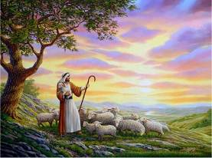De Heer is mijn Herder   
Hij is alles wat ik nodig heb  
Hij brengt mij tot rust en Hij geeft nieuwe kracht  
Hij leidt mij steeds verder de juiste weg die ik moet gaan  
De Heer is mijn Herder  
  
*Solo*   
Al ga ik door een donker dal  
Ik hoef niet bang te zijn.  
Ik weet dat U mij bij zult staan;  
U bent heel dichtbij....  
  
De Heer is mijn Herder  
Hij is alles wat ik nodig heb.  
Hij brengt mij tot rust en Hij geeft nieuwe kracht  
Hij leidt mij steeds verder de juiste weg die ik moet gaan  
De Heer is mijn Herder.  
  
**58.Verteller:**  
*Hij wordt ook genoemd: het* ***Brood des levens****.*   
*Het ware Brood, door God gegeven.*   
*Wie uit genade van dit Brood mag eten,*   
*zal eeuwig zalig leven.*   
  
**59.Klas C:** Johannes 6:51a   
Ik ben het **levende Brood**, dat uit de hemel neergedaald is; als iemand van dit brood eet, zal hij leven in eeuwigheid.  
  
**60.Verteller:**  
*Wanneer wij dit zo samen overdenken,*   
*dan blijkt hieruit: hoe rijk is toch Gods Woord.*   
*Want had God ons de Bijbel niet gegeven,*   
*Dan hadden wij van* ***Jezus*** *nooit gehoord.*   
*Hij gaf Zijn Woord, opdat wij zouden weten,*   
*wat nodig is tot onze zaligheid.*   
*Door Woord en Geest wil Hij nog mensen trekken,*   
*En brengen tot Zijn eeuwige heerlijkheid!*  
  
**61.Vrij verhaal ‘Engeltjes kerstfeest’**  
  
**62.Samenzang:**

Stille nacht, heilige nacht!   
Davids Zoon, lang verwacht,   
Die miljoenen eens zaligen zal,   
wordt geboren in Bethlehems stal,   
Hij, der schepselen Heer,   
Hij, der schepselen Heer.   
  
Hulploos Kind, heilig Kind,   
Dat zo trouw zondaars mint,   
ook voor mij hebt Ge U rijkdom ontzegd,   
wordt Ge op stro en in doeken gelegd.   
Leer me U danken daarvoor.   
Leer me U danken daarvoor.   
  
Stille nacht, heilige nacht!   
Vreed' en heil wordt gebracht   
aan een wereld, verloren in schuld;   
Gods belofte wordt heerlijk vervuld.   
Amen, Gode zij eer!   
Amen, Gode zij eer!    
  
  
**63.Sluiting**  
  
**64.Zingen door kinderen van de zondagsschool:**   
Solo:   
God zal met u zijn  
Hij is Immanuël  
God zal met u zijn.  
De God van Israël  
  
  
Alle kinderen:  
God zal met ons zijn.  
God is Immanuël  
God zal met ons zijn.  
De God van van Israël.

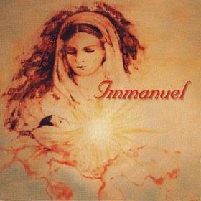Ver weg van het Kindje, ver weg overal,  
Weet je dat die Koning bij ons blijven zal?  
Ver weg in het Oosten, waar wij gaan of staan;  
Hij zal bij ons blijven, Jezus is zijn naam!

God zal met ons zijn.  
God is Immanuël  
God zal met ons zijn.  
De God van van Israël.

Jezus is de Koning; Hij is nu nog klein  
Straks zal Hij de Redder van de wereld zijn.  
Ver weg in het Oosten waar wij gaan of staan.  
Hij is onze Koning, Hij kent onze naam!

Alle aanwezigen:  
God zal met ons zijn  
God is Immanuël.   
God zal met ons zijn.

De God van Israël!

(Naspel: De kinderen neuriën ‘Komt laten wij aanbidden)

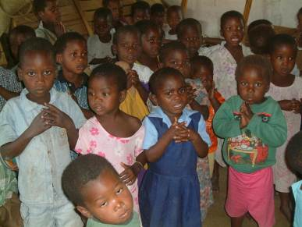**Collecte bij de uitgang is bestemd voor de actie van de Bond van Hervormde zondagsscholen: ’Het Woord doorgeven’**  
In Malawi komen iedere zondag 63.000 kinderen naar de zondagschool, wij helpen de 1.750 zondagsschoolleiders om Het Woord op een goede wijze door te geven.  
  
In deze kerstfeestviering collecteren we voor de zondagsscholen in Malawi. Wekelijks komen daar 63.000(!) kinderen voor de kerkdienst bij elkaar op de zondagsschool in 175 gemeenten. Ter vergelijking in Nederland zijn dit er circa 20.000. Er is dringend behoefte aan training voor de vaak jonge zondagsschoolleiding. Zodat zij (meer dan 1750 leiders) op een nog betere wijze het evangelie van Jezus Christus aan de kinderen in Malawi mogen brengen. Sinds 2008 wordt het zondagsschoolwerk landelijk georganiseerd in Malawi. Het is dus allemaal nog jong en in ontwikkeling, maar biedt prachtige kansen om het werk te verdiepen.  
Een actie die we warm bij u aanbevelen. We worden stil als we realiseren dat er gelijktijdig met ons zondagsschoolwerk in Schoonhoven alleen al in Malawi 63.000 kinderen bij elkaar komen op verschillende plaatsen. Dat geeft een onderlinge verbondenheid. De taal is verschillend, de boodschap is gelijk. En zowel daar als hier hebben de kinderen en de leiding de zegen van de Heere nodig bij dit mooie werk.

***Wij wensen u een gezegend 2012***

**Ken jij de zondagsschool al ?**

**Op D.V. Zondag 8 januari starten we weer met de zondagsschool in ´de Ark´.**

**Alle kinderen zijn van harte welkom op de zondagsschool (4 tot en met 10 jaar)**

**of kindercatechese (10 tot en met 12 jaar).**

**We beginnen om 12.45 uur.  
Ook jij bent van harte welkom!**